ỦY BAN NHÂN DÂN THÀNH PHỐ HỒ CHÍ MINH

**TRƯỜNG ĐẠI HỌC SÀI GÒN**

**KHOA CÔNG NGHỆ THÔNG TIN**



**ĐỀ TÀI : FAST FOOD DELIVERY DÙNG CI/CD**



Giảng viên hướng dẫn : TS. Nguyễn Quốc Huy

Sinh viên thực hiện: Trần Nguyễn Phúc Mạnh 312241121

Nguyễn Vũ Quang Minh 3122411126

Lớp : DCT122C4

**Thành phố Hồ Chí Minh, tháng 9 năm 2025**

**PRD: Hệ Thống Đặt Hàng và Giao Hàng Thức Ăn Bằng Drone** **3**

Problem Alignment 3

High Level Approach 4

Narrative 4

Goals 4

Solution Alignment 5

**DANH SÁCH CHỨC NĂNG FOOD FAST DRONE DELIVERY** **6**

CHỨC NĂNG KHÁCH HÀNG (Client App) 6

CHỨC NĂNG NHÀ HÀNG (Restaurant App) 6

CHỨC NĂNG QUẢN TRỊ VIÊN (Admin App) 6

Key Flows 7

Operational Flow 8

**FOCUSED USE CASE AND ACTIVITY DIAGRAM** **9**

UC1: Đặt hàng 9

UC2: Quản lý danh mục của từng nhà hàng 13

Sequence Diagram 17

Đăng nhập 17

Đăng ký 18

Đặt hàng và thanh toán 19

Quản lý món ăn nhà hàng 20

**Giao diện WEB FAST FOOD DELIVERY BẰNG DRONE** **21**

**Kịch bản test – FastFood Delivery bằng Drone** **26**

**API ENDPOINT** **27**

**Công nghệ sử dụng** **30**

Frontend 30

Backend 31

CI/CD 31

Testing & Dev Tooling 31

Component diagram: 32

Deployment Diagram 33

ERD 33

# PRD: Hệ Thống Đặt Hàng và Giao Hàng Thức Ăn Bằng Drone

## **Problem Alignment**

●Khách hàng phải chờ đợi thời gian giao hàng dài (30-60 phút) do tắc đường và khoảng cách xa nhà hàng.

●Chi phí giao hàng cao do cần shipper và chi phí nhiên liệu, ảnh hưởng đến lợi nhuận nhà hàng.

●Phạm vi giao hàng bị hạn chế bởi giao thông và khả năng di chuyển của shipper truyền thống.

● Khách hàng thiếu tính minh bạch trong việc theo dõi đơn hàng real-time và không biết chính xác thời gian giao hàng.

## **High Level Approach**

● Xây dựng web application tích hợp với hệ thống quản lý drone tự động cho giao hàng thức ăn.

● Tích hợp GPS và IoT để theo dõi real-time vị trí drone và tối ưu hóa route giao hàng.

● Sử dụng AI để tự động phân bổ drone, dự đoán thời gian giao hàng và tối ưu hóa logistics.

● Tích hợp multiple payment gateways và authentication system để đảm bảo giao dịch an toàn.

## **Narrative**

● Khách hàng truy cập web app, chọn nhà hàng và đặt món ăn yêu thích với thông tin địa chỉ giao hàng chi tiết.

● Sau khi thanh toán online, hệ thống tự động assign drone gần nhất và gửi thông báo đến nhà hàng.

● Nhà hàng chuẩn bị thức ăn, đóng gói phù hợp với drone payload requirements và đặt vào cargo box.

● Drone tự động bay đến nhà hàng pickup, sau đó bay theo route tối ưu đến địa chỉ khách hàng.

● Khách hàng nhận OTP, xác thực để drone thả hàng tại vị trí đã chỉ định và hoàn tất giao dịch.

## **Goals**

● Giảm thời gian giao hàng xuống dưới 15 phút trong bán kính 5km từ nhà hàng.  
● Cắt giảm chi phí giao hàng 40% so với phương thức shipper truyền thống.  
● Mở rộng phạm vi phục vụ đến các khu vực khó tiếp cận hoặc xa trung tâm.  
● Tạo trải nghiệm khách hàng độc đáo với công nghệ giao hàng tự động hiện đại.  
● Đảm bảo độ chính xác giao hàng 95% và customer satisfaction rating trên 4.5/5.

## **Solution Alignment**

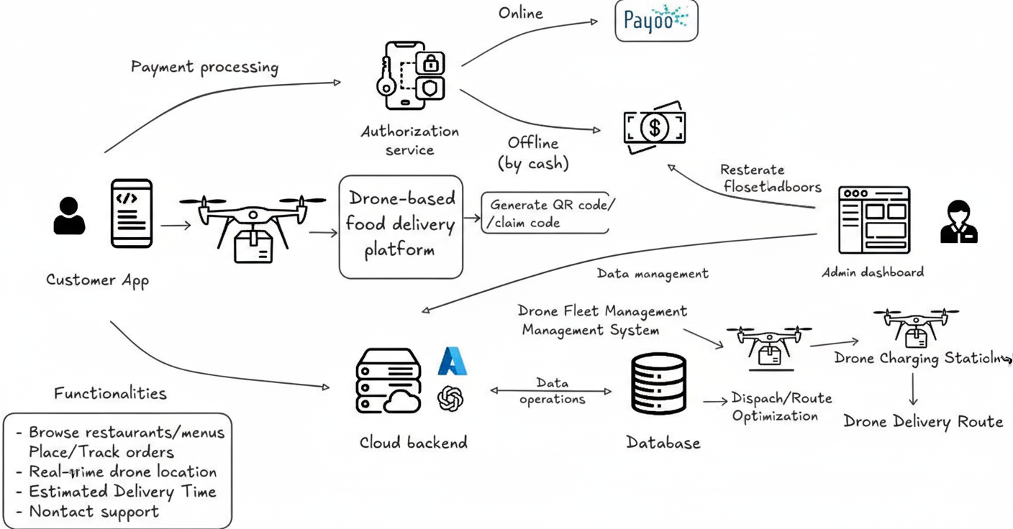

Customer App: Dành cho khách hàng (đặt hàng, theo dõi đơn, nhận thông báo)

Backend Server:

* API Gateway quản lý giao tiếp giữa các microservice.
* Các service chính:
  + User Service: Quản lý thông tin người dùng.
  + Product/Restaurant Service: Quản lý thực đơn và cửa hàng.
  + Order Service: Quản lý đơn hàng và trạng thái.
  + Payment Service: Quản lý thanh toán (qua ví điện tử hoặc thẻ).
  + Drone Control Service: Kết nối và điều phối hệ thống drone.
* CSDL: PostgreSQL (dữ liệu giao dịch), MongoDB (dữ liệu drone và vị trí).

Drone Delivery System:

* Drone Control Station: Điều phối, giám sát và giao tiếp với drone.
* Drone: Thiết bị bay thực hiện giao hàng.

# DANH SÁCH CHỨC NĂNG FOOD FAST DRONE DELIVERY

## **CHỨC NĂNG KHÁCH HÀNG (Client App)**

* Đăng ký/Đăng nhập: Tạo tài khoản, đăng nhập với 3 roles (user, owner, admin)
* Duyệt nhà hàng: Xem danh sách nhà hàng theo thành phố
* Chọn món ăn: Xem chi tiết món ăn, thêm vào giỏ hàng
* Giỏ hàng: Quản lý sản phẩm trong giỏ, tính tổng tiền
* Thanh toán: Hỗ trợ COD và MoMo, thanh toán nhiều đơn hàng
* Theo dõi đơn hàng: Real-time status updates, vị trí drone
* Xác nhận nhận hàng: OTP verification khi drone giao hàng
* Đánh giá: Rating sau khi nhận hàng
* Quản lý tài khoản: Cập nhật thông tin cá nhân, lịch sử đơn hàng

## **CHỨC NĂNG NHÀ HÀNG (Restaurant App)**

* Tạo/Sửa nhà hàng: Quản lý thông tin cửa hàng (tên, địa chỉ, hình ảnh)
* Quản lý sản phẩm: Thêm/sửa/xóa món ăn, cập nhật giá, danh mục
* Quản lý drone: Xem danh sách 5 drone cố định, cập nhật trạng thái
* Quản lý đơn hàng: Xem đơn hàng của cửa hàng, cập nhật trạng thái
* Thông báo: Nhận thông báo khi drone được assign, chuẩn bị hàng
* Phân công drone: Tự động hoặc thủ công assign drone available
* Báo cáo: Thống kê đơn hàng, doanh thu, hiệu suất

## **CHỨC NĂNG QUẢN TRỊ VIÊN (Admin App)**

* Quản lý người dùng: Xem tất cả users, cập nhật trạng thái (active/inactive)
* Quản lý nhà hàng: Xem tất cả shops, phê duyệt hoặc vô hiệu hóa
* Quản lý đơn hàng: Xem tất cả orders, can thiệp khi cần
* Quản lý drone: Giám sát toàn bộ fleet, cập nhật maintenance
* Thanh toán: Giám sát payments, xử lý disputes
* Báo cáo tổng quan: Dashboard với metrics (doanh thu, số đơn, user activity)
* Hệ thống: Monitoring health, logs, performance analytics
* Cấu hình: Quản lý settings, payment gateways, drone parameters

# Key Flows

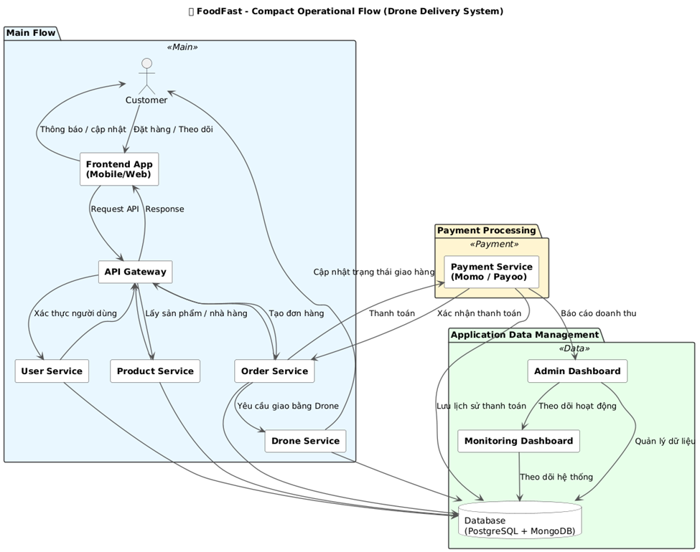

# Operational Flow

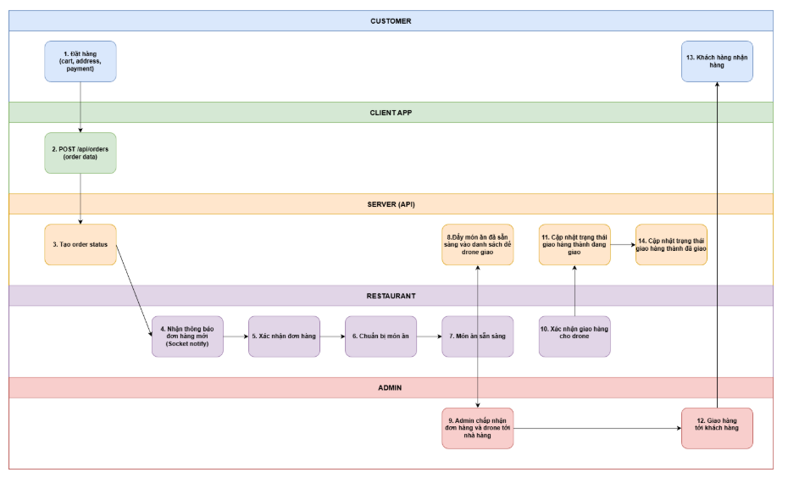

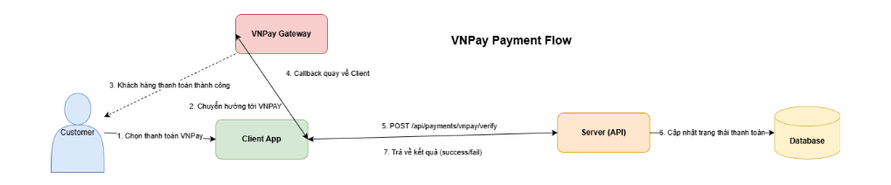

# FOCUSED USE CASE AND ACTIVITY DIAGRAM

## UC1: Đăng nhâp

|  |  |
| --- | --- |
|  | |
| Số thứ tự Use Case | 1 |
| Tên Use Case | Đăng nhập |
| Actor(s) | Quản lý |
| Maturity | Focused |
| Tóm tắt | Cho phép người dùng đăng nhập vào trang web để thực hiện chức năng của mình. |
| Điều kiện kích hoạt | Chọn nút "Sign in" từ trang Odoo. |
| Tiền điều kiện | 1. Tài khoản đã được đăng ký/tạo trước đó.  2. Phải chạy server ở PyCharm. |
| Hậu điều kiện | Người dùng đăng nhập vào ứng dụng thành công. |
| Giả định | Tài khoản đăng ký Odoo là tài khoản Admin. |
| Luồng cơ bản (Basic Flow) | Actor (Quản lý)  1. Use case bắt đầu khi đăng nhập vào Trang chủ Odoo.  3. Người dùng nhập tên tài khoản và mật khẩu. (Tham chiếu **A1, A2**)  Hệ thống  2. Hệ thống hiển thị màn hình đăng nhập.  4. Hệ thống ghi nhận hoạt động đăng nhập thành công vào Odoo. (Tham chiếu **E1**) |
| Luồng thay thế (Alternative Flow) | A1: Người dùng chưa có tài khoản  1. (Actor) Người dùng chọn "Tạo account Odoo".  2. (Hệ thống) Hệ thống sẽ chuyển hướng sang trang Web có form "Tạo account".  A2: Người dùng quên mật khẩu  1. (Actor) Người dùng chọn "Đặt lại mật khẩu".  2. (Hệ thống) Hệ thống sẽ chuyển hướng sang trang Web có [form] "Đặt lại mật khẩu". |
| Luồng ngoại lệ (Exception Flow) | E1: Đăng nhập không thành công  Tại bước 3 của Luồng cơ bản {Nhập vào tài khoản, mật khẩu}, nếu hệ thống xác thực thông tin đăng nhập không thành công, hệ thống sẽ hiển thị thông báo [lỗi]. |
| Business Rules | Không |
| Điểm mở rộng | Không |

## UC2: Đặt hàng

|  |  |  |
| --- | --- | --- |
|  | | |
| **Use case number** | UC-001 | |
| **Use case name** | Đặt hàng | |
| **Actor** | Khách hàng,Cổng thanh toán (VNPAY),Nhà hàng , hệ thống giao hàng (DRONE) | |
| **Maturity** | Focused | |
| **Summary** | Khách hàng tạo và hoàn tất một đơn hàng gồm các món từ một nhà hàng, thanh toán và nhận xác nhận đơn (sẵn sàng để xử lý/tạo lộ trình giao hàng). | |
| **Basic Create Order of Event** | **Actor Action** | **System Response** |
| [1.](http://1.nh)Thực hiện tính năng đăng nhập |  |
| 2. Chọn món và nhập số lượng muốn mua |  |
| 3.Bấm thanh toán |  |
|  | 4. Hiển thị thông tin tổng tiền, phí giao hàng, thời gian ước tính và form thanh toán |
| 5[.Nh](http://4.nh)ập thông tin cá nhân ,địa chỉ |  |
|  | 6.Hệ thống kiểm tra thông tin vừa nhập **(E1)** |
| [7.Ch](http://7.ch)ọn COD **(A1,A2)** |  |
|  | 8.Hệ thống tính toán giá tiền subtotal +tiền ship |
|  |  | 9. Thông báo cho người dùng giá tiền , vị trí drone (A3) |
|  |  | [10.Th](http://10.th)ông báo đặt hàng thành công và đợi xử lý từ nhà hàng và admin |
| **Alternative Paths** | **A1. Thanh toán qua MOMO** | |
| **A1.1.**Tại bước 7 người dùng chọn MoMo |  |
|  | A1.2.Hệ thống hiển thị form nhập thông tin thanh toán MoMo. |
| [A1.3.Ng](http://a1.3.ng)ười dùng nhập thông tin **(E2)** |  |
|  | A1.4.Hệ thống gửi yêu cầu đến MOMO để xử lý. |
|  | A1.5. Nếu giao dịch thành công, hệ thống hiển thị tổng tiền, thông báo đặt hàng thành công (chuyển về bước 10). |
| **A2. Thanh toán qua MOMO** | |
| A2.1. Tại bước 7, người dùng chọn **MOMO**. |  |
|  | A2.2. Hệ thống hiển thị giao diện nhập thông tin thanh toán MOMO. |
| A2.3. Người dùng nhập thông tin, xác nhận thanh toán **(E3)** |  |
|  | A2.4. Hệ thống xử lý giao dịch MOMO. |
|  | A2.5. Nếu thanh toán thành công, hệ thống quay lại bước 10. |
| **A3: Sử dụng Voucher** | |
| A3.1. Tại bước 6, người dùng nhập mã voucher. |  |
|  | A3.2. Hệ thống kiểm tra tính hợp lệ của mã.  (E4) |
|  | A3.3. Nếu hợp lệ, hệ thống áp dụng giảm giá và hiển thị lại tổng tiền. |
|  | A3.4. Quay lại bước 9. |
| **Exception Paths** | [E1.Ki](http://e1.ki)ểm tra thông tin vừa nhập nếu đúng thì tiếp tục . Nếu sai thì quay về bước 5  [E2.Ki](http://e2.ki)ểm tra thông tin vừa nhập của VNPAY. Nếu thỏa điều kiện thì tiếp tục quy trình . Còn không thì quay về bước A1.3  [E3.Ki](http://e3.ki)ểm tra thông tin nhập của MOMO . Nếu thỏa điều kiện thì tiếp tục quy trình . Còn không thì quay về bước A2.3 | |

## **UC3: Quản lý danh mục của từng nhà hàng**

|  |  |  |
| --- | --- | --- |
|  | | |
| **Use case number** | UC-004 | |
| **Use case name** | Quản lý danh mục của từng nhà hàng | |
| **Actor** | Quản trị viên nhà hàng (Restaurant Admin) | |
| **Maturity** | Focused | |
| **Summary** |  | |
| **Basic Create Order of Event** | **Actor Action** | **System Response** |
| [1.Th](http://1.th)ực hiện chức năng đăng nhập |  |
| [2.Ch](http://2.ch)ọn quản lý thực đơn |  |
| [3.Ch](http://3.ch)ọn thêm **(A1,A2,A3,A4)** |  |
|  | 4.Hệ thống hiển thị giao diện để nhập |
| [**5**.Nh](http://5.nh)ập thông tin **(E1)** |  |
|  | 6.Hệ thống thông bao thành công và cập nhật vào data |
| **Alternative Paths** | **A1. Sửa** | |
| A1.1. Tại bước 3, Quản trị viên chọn **Sửa**. |  |
|  | A1.2. Hệ thống hiển thị danh sách các món hiện có. |
| A1.3. Quản trị viên tìm kiếm món ăn cần chỉnh sửa và nhập thông tin mới. |  |
|  | A1.4. Hệ thống kiểm tra dữ liệu và cập nhật món ăn. **(E2)** |
|  | A1.5. Hệ thống hiển thị thông báo “Cập nhật thành công” và làm mới danh sách thực đơn. |
| **A2.Xóa món trong thực đơn** | |
| A2.1. Tại bước 3, Quản trị viên chọn Xóa. |  |
|  | A2.2. Hệ thống hiển thị danh sách món ăn hiện có. |
| A2.3. Quản trị viên chọn món ăn muốn xóa. |  |
|  | A2.4. Hệ thống hiển thị yêu cầu xác nhận “Bạn có chắc muốn xóa món này không?”. **(A5)** |
| A2.5 Chọn có , hệ thống xóa món và hiển thị thông báo “Xóa thành công” |  |
| **A3.Xem thực đơn** | |
| A3.1. Tại bước 3, Quản trị viên chọn **Xem**. |  |
|  | A3.2. Hệ thống hiển thị form tìm kiếm món ăn. |
| A3.3. Quản trị viên nhập tên món cần xem. |  |
|  | A3.4. Hệ thống kiểm tra kết quả tìm kiếm ( E4) |
|  | A3.5. Hệ thống hiển thị kết quả tìm kiếm , thông tin chi tiết món ăn |
| **Exception Paths** | [E1.Ki](http://e1.ki)ểm tra thông tin vừa thêm có hợp với cấu trúc data không . Nếu thỏa thì đi tới bước 4. Còn không thỏa thì quay lại bước 3 để nhập lại và thông báo cho người dùng  E2.Hệ thống thực hiện tìm kiếm món ăn đã được nhập . Nếu có thì tới bước A1.5 .Nếu không thì tới bước A1.3 để nhập lại và hiển thị thông báo | |

## UC4: Quản lý Drone

|  |  |
| --- | --- |
|  | |
| **Use Case Number** | UC-04 |
| **Use Case Name** | Quản lý Drone |
| **Actor** | Restaurant Manager |
| **Maturity** | Mature |
| **Basic Flow of Event**  (Luồng sự kiện cơ bản) | 1. Nhà hàng đăng nhập vào hệ thống.  2. Chọn mục "Quản lý Drone".  3. Thực hiện các thao tác: Thêm, sửa, xóa, xem danh sách drone.  4. Hệ thống lưu thông tin vào cơ sở dữ liệu.  5. Hiển thị kết quả cho nhà hàng. |
| **Alternative Paths**  (Luồng thay thế) | 1. Nhà hàng tìm kiếm drone theo trạng thái (đang hoạt động, đang bảo trì).  2. Nhà hàng lọc drone theo khu vực hoạt động. |
| **Exception Paths**  (Luồng ngoại lệ) | 1. Kết nối cơ sở dữ liệu thất bại.  2. Drone không tồn tại trong hệ thống.  3. Lỗi xác thực tài khoản. |

## Sequence Diagram

## **Đăng nhập**

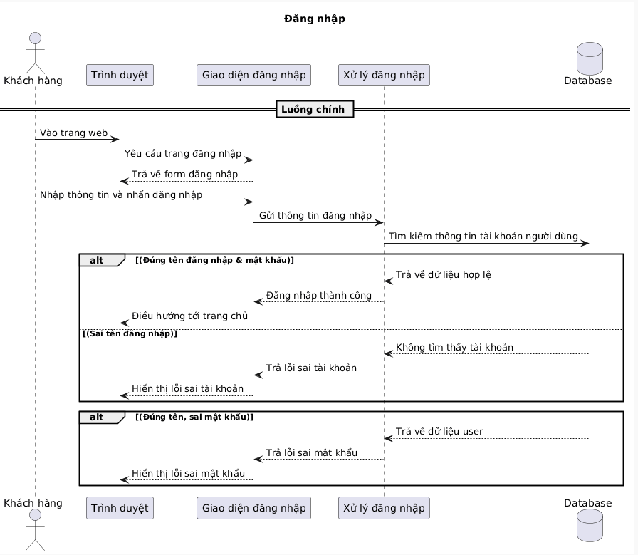

## **Đăng ký**

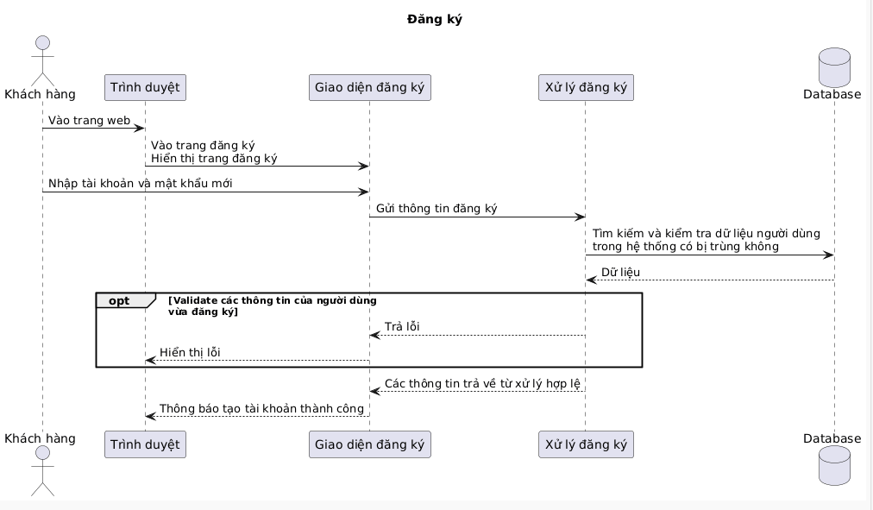

## **Đặt hàng và thanh toán**

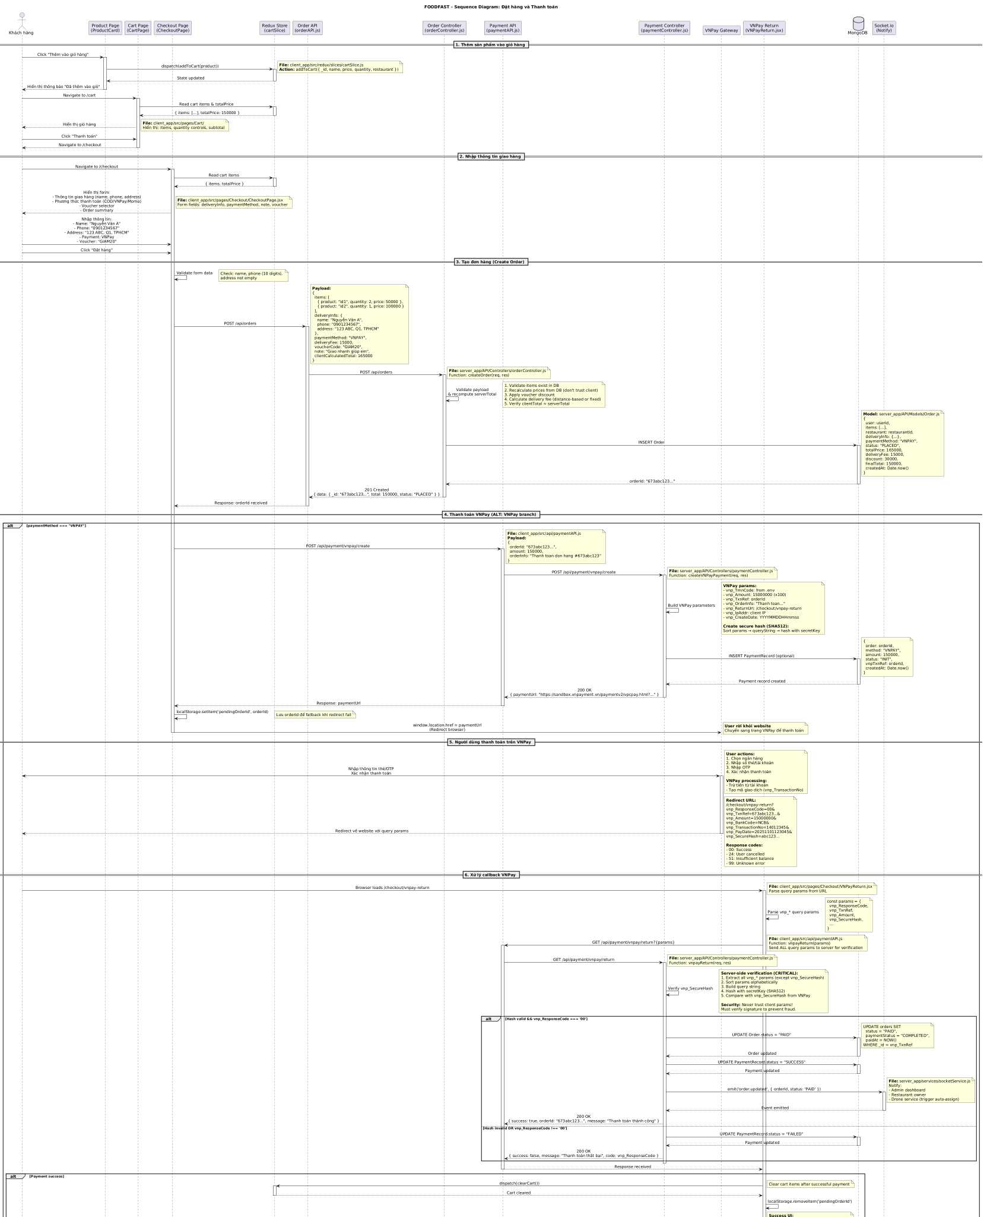

## **Quản lý món ăn nhà hàng**

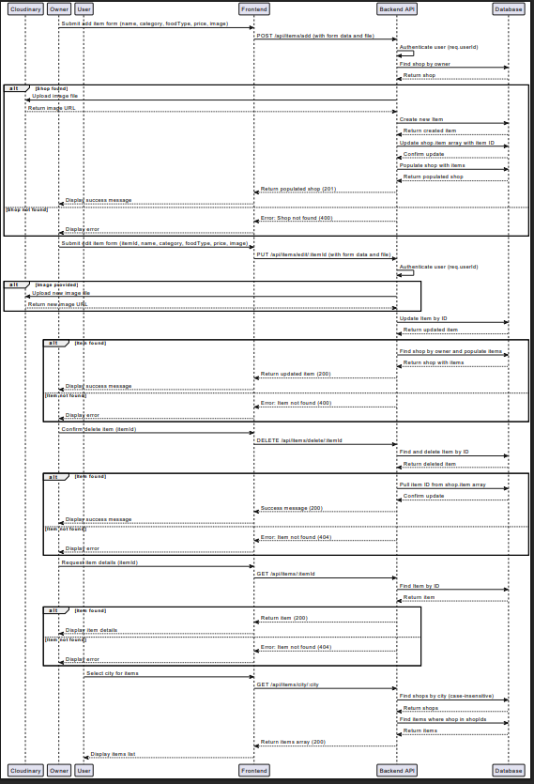

## Quản lý thêm món ăn

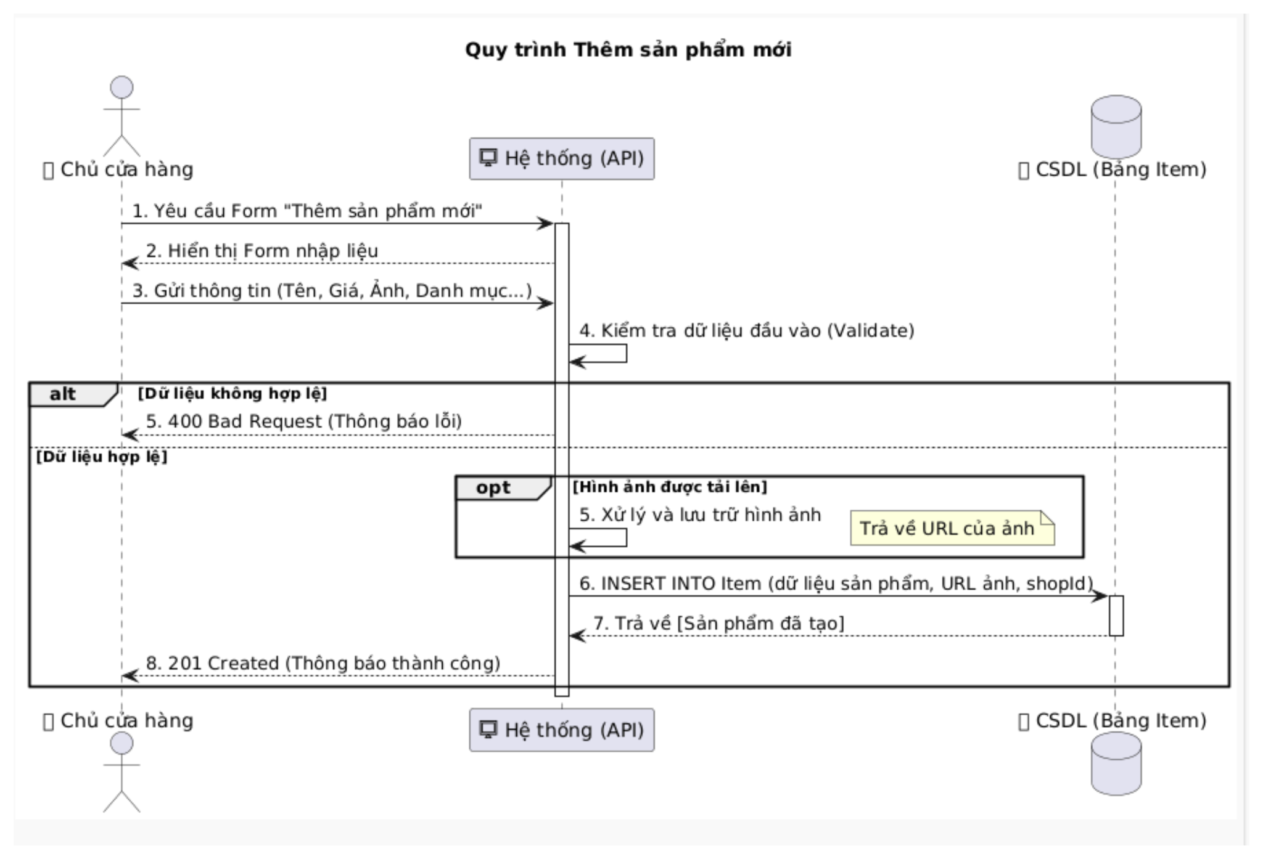

## Quản Lý Drone

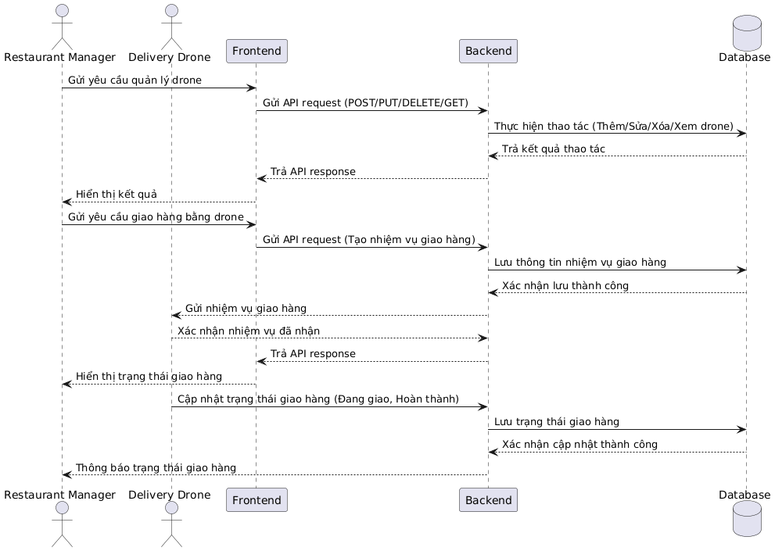

# Giao diện WEB FAST FOOD DELIVERY BẰNG DRONE

|  |  |
| --- | --- |
| Chức năng | UI |
| Đăng nhập |  |
| Đăng kí |  |
| Danh sách nhà Hàng |  |
| Xem Menu Nhà hàng |  |
| Quản lý giỏ hàng |  |
| Thanh Toán |  |
| Theo dõi đơn Hàng |  |
| Đăng kí |  |
| Đăng nhập nhà hàng |  |
| Thêm món ăn |  |
| Quản lý đơn hàng |  |
| Phân Công drone |  |

# Kịch bản test – FastFood Delivery bằng Drone

Kịch bản Test:

**Scenario 1 – Đặt món và thanh toán**

TC-S1-01: (Thành công) Đặt hàng và thanh toán (MoMo/VNPay)

Hành động: Người dùng chọn món, nhấn "Đặt hàng" (chọn MoMo), và hoàn tất thanh toán thành công trên cổng thanh toán (VNPay).

KQ Mong đợi (Backend): POST /api/orders tạo đơn (status: 'pending'), trả URL thanh toán. restaurant_app nhận event new-order. Nhận IPN, cập nhật order.paymentStatus = 'paid'.

KQ Mong đợi (Frontend): Hiển thị "Thanh toán thành công".

TC-S1-02: (Ngoại lệ) Hủy thanh toán tại cổng (MoMo)

Hành động: Người dùng được chuyển đến cổng MoMo rồi nhấn "Hủy" hoặc đóng tab.

KQ Mong đợi (Backend): paymentStatus vẫn là 'pending'.

KQ Mong đợi (Frontend): Hiển thị "Thanh toán thất bại", cho phép thử lại.

KQ Mong đợi (Tích hợp): restaurant_app không nhận được đơn hàng.

TC-S1-03: (Ngoại lệ) Đặt hàng khi giá vừa thay đổi

Hành động: Giá sản phẩm A đổi từ 100k -> 120k. Người dùng nhấn "Đặt hàng" với giá cũ 100k.

KQ Mong đợi (Backend): createOrder phát hiện giá không khớp. API trả về lỗi 409 Conflict. Đơn hàng không được tạo.

**Kịch bản Test: Scenario 2 – Điều phối drone và theo dõi**

TC-S2-01: (Thành công) Admin gán drone cho đơn "sẵn sàng"

Hành động: Đơn hàng 123 'ready'. Admin thấy Drone D99 'available', nhấn "Gán drone". Nhân viên nhà hàng nhấn "Xác nhận đã giao".

KQ Mong đợi (Backend): order.drone = D99, drone.status = 'busy'. Sau đó, order.status = 'delivering'.

KQ Mong đợi (Tích hợp): restaurant_app nhận event order:drone-assigned. client_app nhận event order:delivering.

TC-S2-02: (Ngoại lệ) Admin gán drone đã 'busy'

Hành động: Drone D99 'available' (do cache). Admin khác gán D99 (DB status: 'busy'). Admin 1 nhấn "Gán drone" D99.

KQ Mong đợi (Backend): assignDrone phát hiện 'busy'. API trả về lỗi 409 Conflict. Đơn hàng không được gán.

Kịch bản Test: Scenario 3 – Giao hàng và xác thực

TC-S3-01: (Thành công) Khách hàng xác nhận nhận hàng

Hành động: Drone hạ cánh. Người dùng nhấn "Đã nhận được hàng" trên client_app.

KQ Mong đợi (Backend): order.status = 'delivered'. drone.status = 'available'.

KQ Mong đợi (Frontend): client_app hiển thị "Giao hàng thành công". admin_app thấy drone D99 'available' trở lại.

TC-S3-02: (Ngoại lệ) Khách hàng báo cáo sự cố (Dự kiến)

Hành động: Drone báo đã đến. Người dùng không nhận được hàng, nhấn "Báo cáo sự cố".

KQ Mong đợi: admin_app nhận cảnh báo. order.status chuyển thành 'issue'.

**Kịch bản Test: Scenario 4 – CI/CD triển khai hệ thống**

TC-S5-01: (CI) Push lên nhánh feature

Hành động: git push origin kiet.

Kích hoạt: ci-test.yml chạy (test, scan...).

KQ Mong đợi: ci-test.yml thành công -> docker-build-push.yml chạy. Images được build và push .Deploy-production.yml không chạy.

TC-S5-02: (CI) Push lên feature nhưng test thất bại

Hành động: Push code lỗi unit test lên kiet.

Kích hoạt: ci-test.yml chạy npm test và báo lỗi (exit code 1).

KQ Mong đợi: Workflow ci-test.yml báo "Failed". docker-build-push.yml không chạy.

TC-S5-03: (CD) Merge vào main (Triển khai thành công)

Hành động: Merge PR vào main.

Kích hoạt (CI): ci-test.yml -> docker-build-push.yml chạy. Images được push với tag :latest.

Kích hoạt (CD): deploy-production.yml chạy: SSH vào EC2, kéo image :latest, chạy docker run, chạy "Healthcheck".

KQ Mong đợi: Healthcheck trả về 200. Workflow "Success". Production đã được cập nhật.

TC-S5-04: (CD) Triển khai thất bại (Healthcheck fail)

Hành động: Merge code lỗi (làm server crash) vào main.

Kích hoạt (CI): Thành công.

Kích hoạt (CD): deploy-production.yml chạy, kéo image mới, docker run (nhưng container bị crash).

KQ Mong đợi: "Healthcheck" bị timeout/connection refused. Workflow deploy-production.yml báo "Failed". Team phải rollback thủ công.

# API ENDPOINT

|  |  |  |
| --- | --- | --- |
| **Endpoint** | **Router File** | **Ghi chú** |
| / | API/Routers/rootRouter.js | Thông tin chung và Health Check của API. |
| /health | API/Routers/rootRouter.js | (Như trên) |
| /api/auth | API/Routers/authRouter.js | Đăng ký, đăng nhập, đăng xuất (signup, signin, signout, v.v.). |
| /api/user | API/Routers/userRouter.js | Lấy thông tin người dùng hiện tại (yêu cầu xác thực). |
| /api/shop | API/Routers/shopRouter.js | Quản lý cửa hàng (tạo/sửa, lấy cửa hàng của tôi, tìm theo thành phố). |
| /api/item | API/Routers/itemRouter.js | Quản lý sản phẩm (thêm, sửa, xóa, lấy theo ID, lấy theo thành phố). |
| /api/order | API/Routers/orderRouter.js | Quản lý đơn hàng (đặt hàng, lấy đơn hàng, phân trang, thống kê, cập nhật status). |
| /api/cart | API/Routers/cartRouter.js | Quản lý giỏ hàng (lấy giỏ hàng, thêm, cập nhật, xóa, xóa hết). |
| /api/drone | API/Routers/droneRouter.js | Quản lý drone (lấy drone của shop, cập nhật status, gán cho đơn hàng). |
| /api/payment | API/Routers/paymentRouter.js | Xử lý thanh toán (tạo thanh toán MoMo, nhận callback, kiểm tra status). |
| /api/admin | API/Routers/adminRouter.js | **Bảo vệ, yêu cầu role = admin** (Quản lý Users, Shops). |

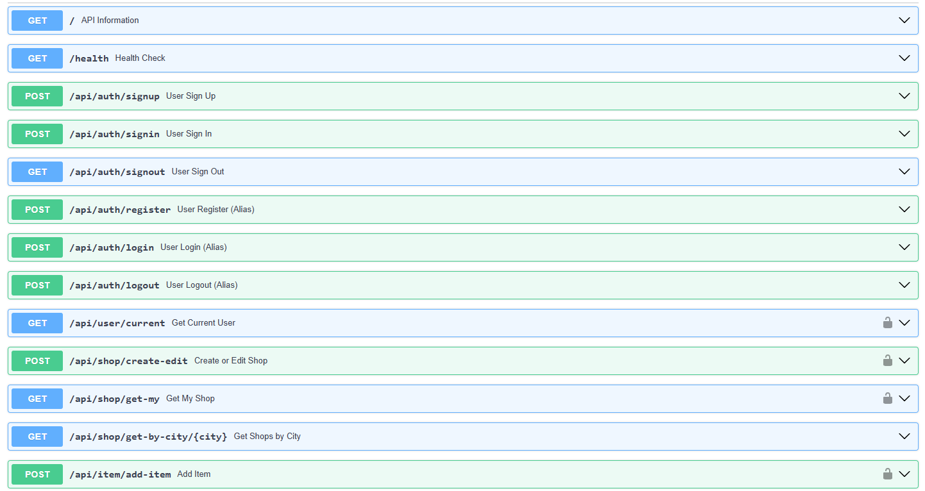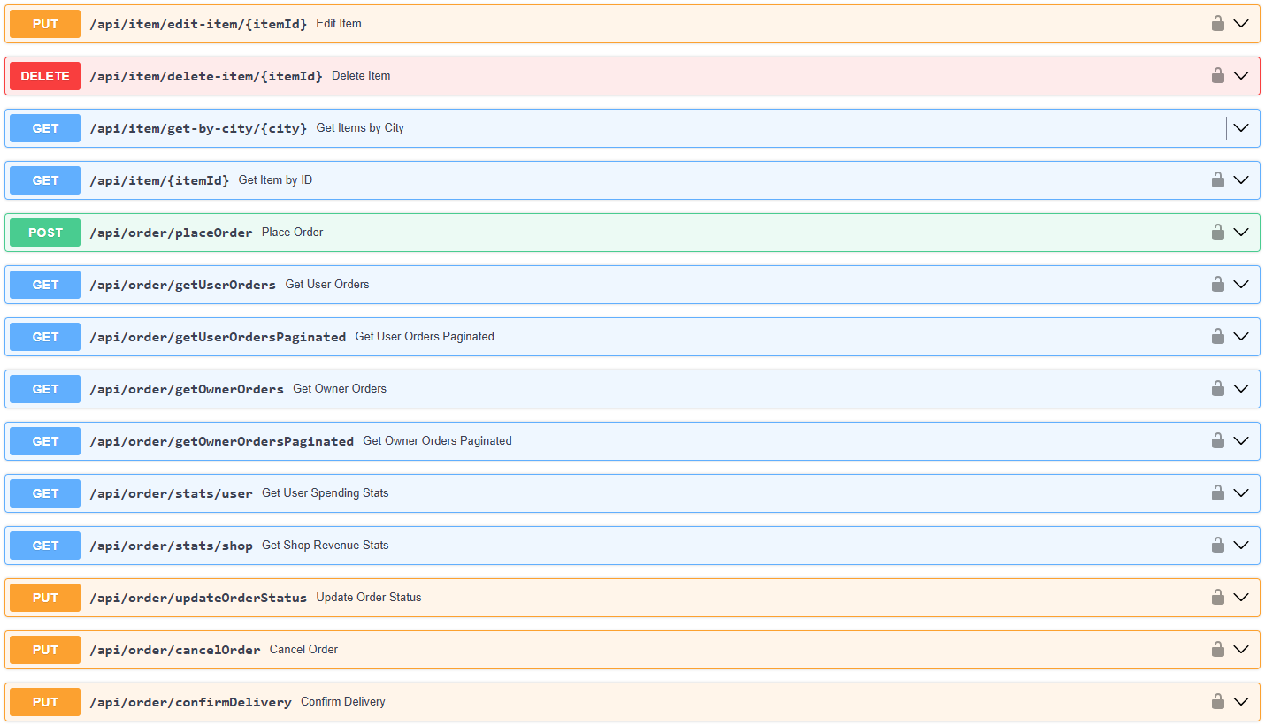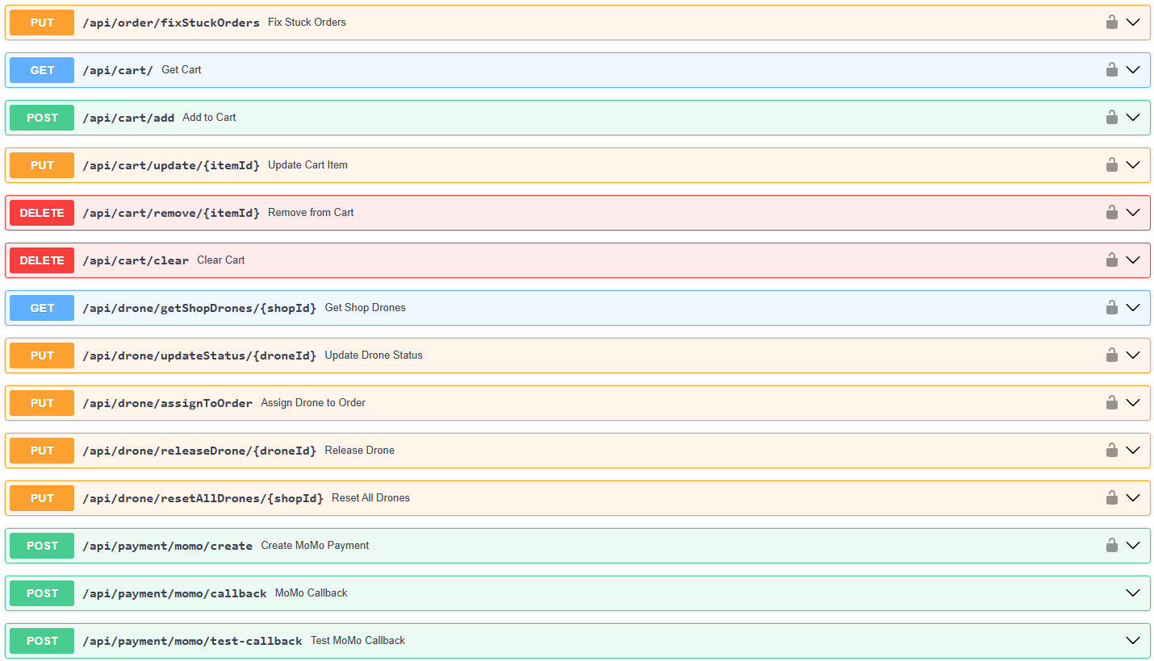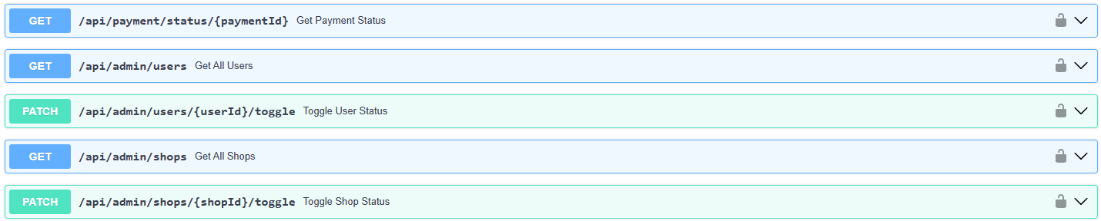

# Công nghệ sử dụng

## **Frontend**

* **React 18** — Xây dựng giao diện người dùng hiện đại, theo mô hình component-based.
* **Vite** — Công cụ build và dev server nhanh, tối ưu cho ứng dụng React.
* **Redux Toolkit** — Quản lý trạng thái toàn cục (người dùng, giỏ hàng, đơn hàng, v.v.).
* **React Router v6** — Điều hướng giữa các trang (Home, Orders, Tracking...).
* **Axios** — Gửi và nhận HTTP request giữa frontend và backend.
* **Leaflet / geoapifyMap**— Hiển thị bản đồ, vị trí drone và trạng thái đơn hàng trực quan.  
  .

## **Backend**

* **Node.js & Express** — Xây dựng REST API và xử lý logic nghiệp vụ.
* **MongoDB & Mongoose** — Lưu trữ và quản lý dữ liệu (người dùng, đơn hàng, drone, v.v.).
* **JSON Web Tokens (JWT)** — Xác thực và phân quyền người dùng.
* **Bcrypt / bcryptjs** — Mã hóa và xác thực mật khẩu người dùng.
* **Multer** — Xử lý multipart/form-data để upload hình ảnh (món ăn, hóa đơn...).
* **Cloudinary** — Lưu trữ và phục vụ hình ảnh lên cloud
* **Email**: Nodemailer.
* **Code Quality: ESLint + Prettier**

## **CI/CD**

* **GitHub Actions —** Tự động hóa quy trình kiểm thử, build Docker image và triển khai ứng dụng lên môi trường production.
* **Docker —** Dùng để *container hóa* (đóng gói) toàn bộ ứng dụng (frontend, backend) nhằm đảm bảo môi trường chạy đồng nhất và ổn định.
* **AWS (EC2) —** Môi trường server production, nơi các ứng dụng Docker được triển khai và vận hành thực tế.
* **Vercel —** Có thể được sử dụng để triển khai (frontend) nhằm đạt hiệu năng cao khi hosting.
* **Railway —** Sử dụng Dockerfile để build Image rồi tạo container tương tự docker có thể deploy rất tốt backend, fontend ( hỗ trợ nhiều phiên bản node cũ )
* **GHCR (GitHub Container Registry) —** Kho lưu trữ các Docker image đã được build, sau đó được pull về server để triển khai.

## **Testing & Dev Tooling**

* **Jest, Supertest —** Unit test và integration test cho backend.
* **mongodb-memory-server —** Cơ sở dữ liệu MongoDB chạy in-memory dùng cho môi trường test.
* **Cypress —** End-to-end testing (thư mục cypress/).
* **Nodemon —** Tự động reload server khi phát triển.
* **Concurrently —** Chạy nhiều dev servers song song (được khai báo trong script dev tại root).
* **Docker & Docker Compose —** Container hóa và orchestration cho môi trường local/dev.

## **Component diagram:**

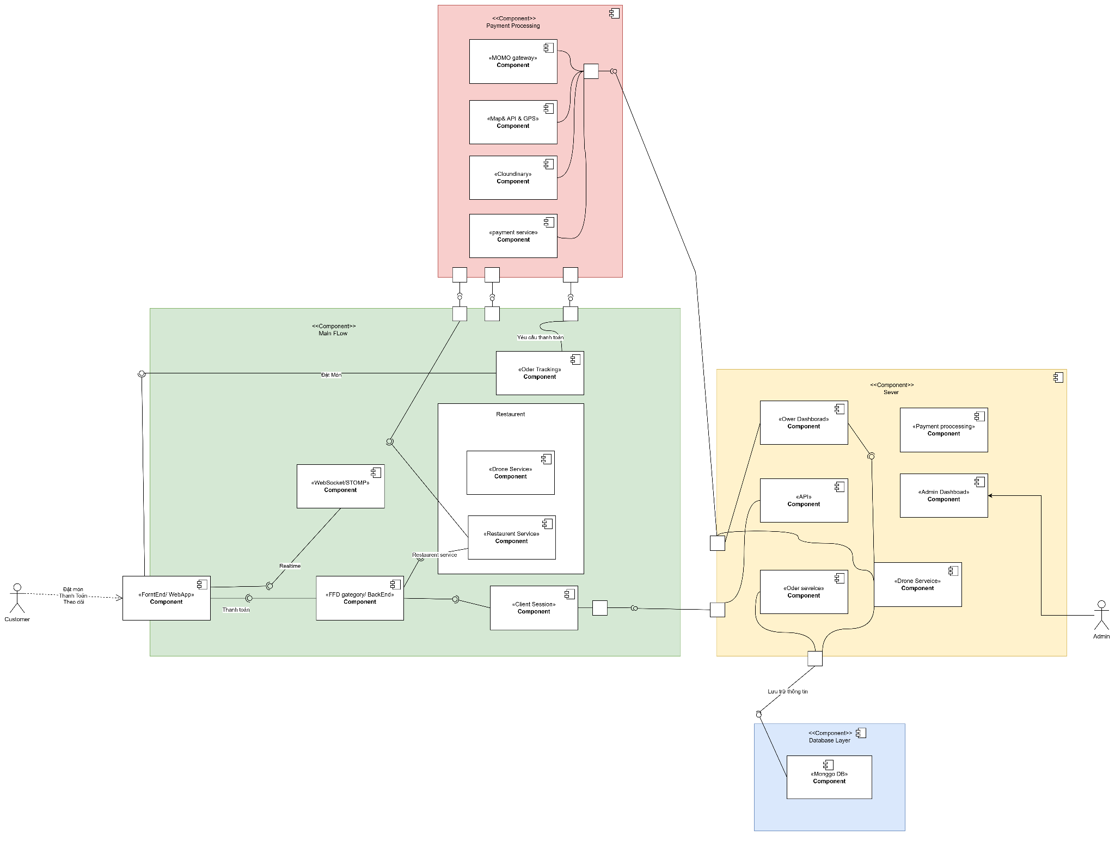

## **Deployment Diagram**

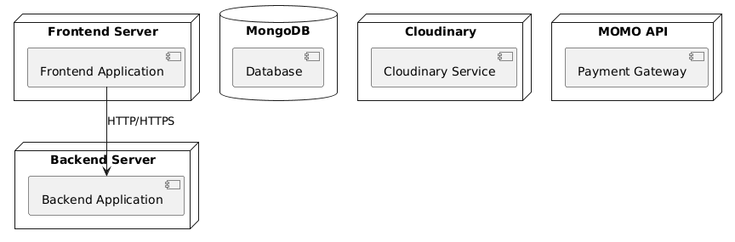

## **ERD**

